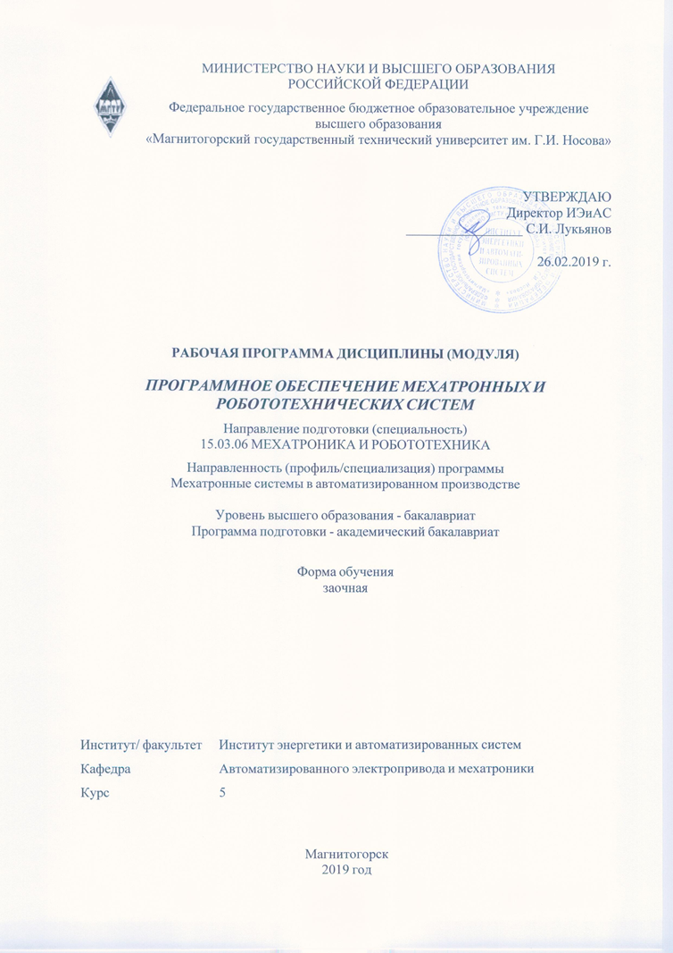

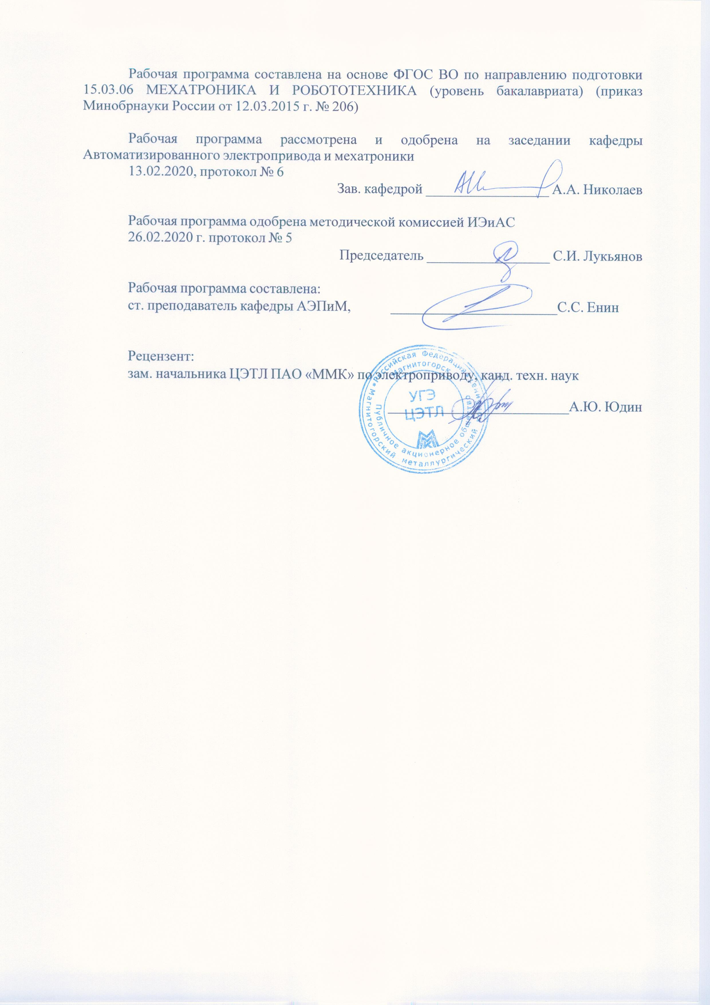

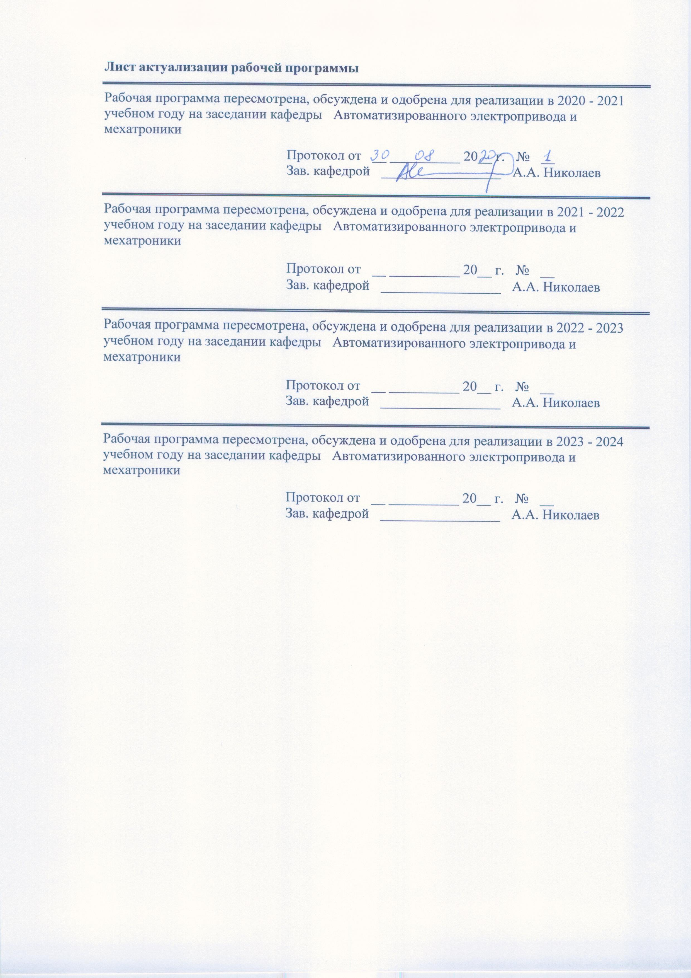

|  |  |
| --- | --- |
| **1** **Цели** **освоения** **дисциплины** **(модуля)** | |
| Целями освоения дисциплины «Программное обеспечение мехатронных и робототехнических систем» являются развитие у студентов личностных качеств, а также формирование профессиональных компетенций по направлению 15.03.06 «Мехатроника и робототехника»/ профиль « Мехатронные системы в автоматизированном производстве».  Задачи дисциплины – усвоение студентами:  - основных принципов программирования, методик проектирования микропроцессорных систем управления в мехатронике и робототехнике;  - теоретических и практических навыков программирования и наладки микропроцессорных средств мехатронных и робототехнических систем в автоматизированном производстве. | |
|  |  |
| **2** **Место** **дисциплины** **(модуля)** **в** **структуре** **образовательной** **программы** | |
| Дисциплина Программное обеспечение мехатронных и робототехнических систем входит в вариативную часть учебного плана образовательной программы.  Для изучения дисциплины необходимы знания (умения, владения), сформированные в результате изучения дисциплин/ практик: | |
| Физические основы электроники | |
| Электротехника и электроника | |
| Информатика | |
| Математика | |
| Силовая электроника | |
| Знания (умения, владения), полученные при изучении данной дисциплины будут необходимы для изучения дисциплин/практик: | |
| Подготовка к защите и защита выпускной квалификационной работы | |
| Подготовка к сдаче и сдача государственного экзамена | |
|  |  |
| **3** **Компетенции** **обучающегося,** **формируемые** **в** **результате** **освоения**  **дисциплины** **(модуля)** **и** **планируемые** **результаты** **обучения** | |
| В результате освоения дисциплины (модуля) «Программное обеспечение мехатронных и робототехнических систем» обучающийся должен обладать следующими компетенциями: | |
| Структурный  элемент  компетенции | Планируемые результаты обучения |
| ОПК-4 готовностью собирать, обрабатывать, анализировать и систематизировать научно-техническую информацию по тематике исследования, использовать достижения отечественной и зарубежной науки, техники и технологии в своей профессиональной деятельности | |
| Знать | Основные понятия, определения, характеристики и классификацию программируемых контроллеров, состав модулей, интерфейс, языки программирования;  Методы преобразования и программирования логических схем и алгоритмы программирования типовых динамических звеньев;  Принципы построения, способы организации и программирования локальных компьютерных сетей. |

|  |  |
| --- | --- |
| Уметь | Проектировать и программировать локальные системы управления электроприводов и технологических комплексов на базе программируемых контроллеров;  Исследовать системы управления электроприводов и технологических комплексов на базе программируемых контроллеров;  Применять полученные знания в профессиональной деятельности. |
| Владеть | Методами теоретических и экспериментальных исследований, программирования локальных средств управления электроприводов и технологических комплексов на базе программируемых контроллеров;  Методами поиска и устранения неисправностей аппаратной части и программного обеспечения локальных средств управления электроприводов и технологических комплексов на базе программируемых контроллеров;  Способами совершенствования профессиональных знаний и умений путем использования информационной среды. |
| ПК-2 способностью разрабатывать программное обеспечение, необходимое для обработки информации и управления в мехатронных и робототехнических системах, а также для их проектирования | |
| Знать | Варианты программ, разработанных для мониторинга хода технологического процесса по сигналам датчиков  Знать языки программирования программируемых контроллеров, на которых реализуются мехатронные и робототехнические системы  Варианты программ управления, сбора и обработки информации в мехатронных и робототехнических системах |
| Уметь | Анализировать результаты обработки информации в мехатронных и робототехнических системах  Реализовать программу управления гидромеханической мехатронной системой перемещения металлургического механизма  Разработать программу управления мехатронной или робототехнической системы на основе управляющего компьютера или логического контроллера |
| Владеть | Способами оценивания значимости и практической пригодности полученных результатов навыками и методиками анализа качества  функционирования мехатронных и робототехнических систем  Основными программными методами диагностики состояния основных узлов и элементов мехатронных и робототехнических систем |
| ПК-11 способностью производить расчеты и проектирование отдельных устройств и подсистем мехатронных и робототехнических систем с использованием стандартных исполнительных и управляющих устройств, средств автоматики, измерительной и вычислительной техники в соответствии с техническим заданием | |
| Знать | Основы проектирования мехатронных и робототехнических систем  Принципы проектирования проектирования мехатронных и робототехнических систем  Принципы проектирования проектирования мехатронных и робототехнических систем в соответствии с техническим |

|  |  |
| --- | --- |
| Уметь | Выбрать оборудование для реализации проекта отдельных устройств мехатронных и робототехнических систем  Выбрать оборудование для реализации проекта подсистем  мехатронных и робототехнических систем с использованием средств автоматики  Выбрать оборудование для реализации проекта с использованием стандартных исполнительных управляющих устройств и вычислительной техники |
| Владеть | Методиками расчета отдельных устройств мехатронных и робототехнических систем  Методиками расчета подсистем мехатронных и робототехнических систем  Методиками расчета мехатронных и робототехнических систем с помощью средств автоматики, измерительной и вычислительной техники |
| ПК-27 готовностью участвовать в проведении предварительных испытаний составных частей опытного образца мехатронной или робототехнической системы по заданным программам и методикам и вести соответствующие журналы испытаний | |
| Знать | основные методы предварительных испытаний составных частей опытного образца мехатронной или робототехнической системы по заданным программам и методикам и вести соответствующие журналы испытаний |
| Уметь | приобретать знания в области предварительных испытаний составных частей опытного образца мехатронной или робототехнической системы по заданным программам и методикам |
| Владеть | методами предварительных испытаний составных частей опытного образца мехатронной или робототехнической системы по заданным программам и методикам |
| ПК-31 готовностью производить инсталляцию и настройку системного, прикладного и инструментального программного обеспечения мехатронных и робототехнических систем и их подсистем | |
| Знать | Методы и средства САПР в проектировании мехатронных и робототехнических систем и их подсистем на пороговом уровне пользователя |
| Уметь | применять средства САПР, предварительно проектировать основные части мехатронных модулей на высоком уровне пользователя;  управлять всеми параметрами системного, прикладного и инструментального программного обеспечения мехатронных и робототехнических систем и их подсистем |
| Владеть | навыками работы с пакетами прикладных программ «Matlab» с использованием пакета «SimMechanics», навыкам управления и настройки в соответствии с проектами на высоком уровне пользователя |

|  |  |  |  |  |  |  |  |  |  |
| --- | --- | --- | --- | --- | --- | --- | --- | --- | --- |
|  | **4.** **Структура,** **объём** **и** **содержание** **дисциплины** **(модуля)** | | | | | | | | |
| Общая трудоемкость дисциплины составляет 5 зачетных единиц 180 акад. часов, в том числе:  – контактная работа – 15,2 акад. часов:  – аудиторная – 12 акад. часов;  – внеаудиторная – 3,2 акад. часов  – самостоятельная работа – 156,1 акад. часов;  – подготовка к экзамену – 8,7 акад. часа  Форма аттестации - экзамен | | | | | | | | | |
|  |  |  |  |  |  |  |  |  |  |
| Раздел/ тема  дисциплины | | Курс | Аудиторная  контактная работа  (в акад. часах) | | | Самостоятельная работа студента | Вид самостоятельной  работы | Форма текущего контроля успеваемости и  промежуточной аттестации | Код компетенции |
| Лек. | лаб.  зан. | практ. зан. |
| 1. Аппаратные средства программируемых контроллеров (ПК). | | |  | | | | | | |
| 1.1 Введение: ПК в системах автоматизированных электроприводов. Основные понятия, определения, характеристики и классификация ПК. | | 5 | 1,5 |  |  | 36,1 | Подготовка к лабораторно- практическому занятию | Текущий контроль успеваемости |  |
| 1.2 Структура программируемых контроллеров. Принцип построения, назначение, классификация, технические характеристики модулей центральных, коммуникационных процессоров; функциональных, сигнальных модулей. | | 1,5 | 2/1И |  | 40 | Подготовка к лабораторно- практическому занятию | Текущий контроль успеваемости |  |
| Итого по разделу | | | 3 | 2/1И |  | 76,1 |  |  |  |
| 2. Средства и основы программного обеспечения контроллеров | | |  | | | | | | |
| 2.1 Понятие проекта, структура проекта, основные средства управления проектами. Основы релейной логики. Язык программирования релейной логики LAD, основные понятия и определения языка. Элементарные логические операции релейной логики. Принципы преобразования и составления релейных схем. Язык программирования STL. Реализация логических операций на языке STL. Понятие аккумулятора процессора, принципы работы с аккумулятором. Язык программирования функциональных блоков (FB). Программирование типовых комбинационных (дешифраторов, мультиплексоров, компараторов и т.д.) и последовательностных (триггеров, счетчиков, таймеров, регистров и т.д.) устройств. Операции выделения фронта, среза. | | 5 | 1,5 | 2/2И |  | 40 | Подготовка к лабораторно- практическому занятию | Текущий контроль успеваемости |  |
| 2.2 Организация системных шин. Организация локальных вычислительных сетей: стандартные интерфейсы (RS232, RS485(482); основные определения, технические характеристики, стандарты сетей САN bus, Prof-bus, Ethernet; программирование интерфейсных и коммуникационных модулей. | | 1,5 | 2/1И |  | 40 | Подготовка к лабораторно- практическому занятию | Текущий контроль успеваемости |  |
| Итого по разделу | | | 3 | 4/3И |  | 80 |  |  |  |
| 3. Экзамен | | |  | | | | | | |
| 3.1 Экзамен | | 5 |  |  |  |  |  |  |  |
| Итого по разделу | | |  |  |  |  |  |  |  |
| Итого за семестр | | | 6 | 6/4И |  | 156,1 |  | экзамен |  |
| Итого по дисциплине | | | 6 | 6/4И |  | 156,1 |  | экзамен |  |

|  |
| --- |
| **5** **Образовательные** **технологии** |
|  |
| Для реализации предусмотренных видов учебной работы в качестве образовательных технологий в преподавании дисциплины «Программное обеспечение мехатронных и робототехнических систем» используются традиционная и модульно - компетентностная технологии. Передача необходимых теоретических знаний и формирование основных представлений по курсу происходит с использованием мультимедийного оборудования. Лекции проходят в традиционной форме и в форме лекций-консультаций. На лекциях – консультациях изложение нового материала сопровождается постановкой вопросов и дискуссией в поисках ответов на эти вопросы. Самостоятельная работа стимулирует студентов в процессе подготовки домашних заданий, при решении задач на практических занятиях, при подготовке к контрольным работам и итоговой аттестации. |
|  |
| **6** **Учебно-методическое** **обеспечение** **самостоятельной** **работы** **обучающихся** |
| Представлено в приложении 1. |
|  |
| **7** **Оценочные** **средства** **для** **проведения** **промежуточной** **аттестации** |
| Представлены в приложении 2. |
|  |

# 8 Учебно-методическое и информационное обеспечение дисциплины (модуля)

а) Основная **литература:**

1. Современная автоматика в системах управления технологическими процессами [Электронный ресурс]: Учебное пособие / В.П. Ившин, М.Ю. Перухин. - М.: НИЦ ИН-ФРА-М, 2014. - 400с.: 60x90 1/16 Режим доступа: <http://znanium.com/bookread.php?book=430323> Заглавие с экрана: ISBN 978-5-16-005162-8

2. Шишов, О. В. Программируемые контроллеры в системах промышленной автоматизации : учебник / О.В. Шишов. — Москва : ИНФРА-М, 2021. — 365 с. + Доп. материалы [Электронный ресурс]. — (Высшее образование: Бакалавриат). — www.dx.doi.org/10.12737/17505. - ISBN 978-5-16-011205-3. - Текст : электронный. - URL: <https://znanium.com/catalog/product/1206071> (дата обращения: 24.10.2020). – Режим доступа: по подписке.

**б) Дополнительная литература:**

1. Шишов О.В. Технические средства автоматизации и управления: Учебное по-собие / [Электронный ресурс]: О.В. Шишов. - М.: ИНФРА-М, 2012. - 397 с. 60x90 1/16. - Режим доступа: <http://znanium.com/bookread.php?book=242497> Заглавие с экрана:- ISBN 978-5-16-00513

2. Ившин В.П. Современная автоматика в системах управления технологическими процессами: учебное пособие / Электронный ресурс]: В.П. Ившин, М.Ю. Перухин. - М.: НИЦ ИНФРА-М, 2014. - 400с.: 60x90 1/16 - Режим доступа: <http://znanium.com/bookread.php?book=363591> - ISBN 978-5-16-005162-8.

|  |  |  |  |  |
| --- | --- | --- | --- | --- |
| **в)** **Методические** **указания:** | | | | |
| 1. Методические указания для студентов по подготовке в лабораторным работам/ составители: **Андреев, С.М., Рябчиков, М.Ю., Рябчикова, Е.С., Головко, Н.А**; Магнитогорский гос. технический ун-т им. Г. И. Носова. - Магнитогорск : МГТУ им. Г. И. Носова, 2019. - 148 с. : ил., табл. - Текст : непосредственный. | | | | |
|  |  |  |  |  |

**г)** **Программное** **обеспечение** **и** **Интернет-ресурсы:**

|  |  |  |  |  |  |  |  |  |
| --- | --- | --- | --- | --- | --- | --- | --- | --- |
| **Программное** **обеспечение** | | | | | | | | |
|  | | Наименование ПО | № договора | | Срок действия лицензии |  | | |
|  | | MS Office 2007 Professional | № 135 от 17.09.2007 | | бессрочно |  | | |
|  | | MathWorks MatLab v.2014 Classroom License | К-89-14 от 08.12.2014 | | бессрочно |  | | |
|  | | MathCAD v.15 Education University Edition | Д-1662-13 от 22.11.2013 | | бессрочно |  | | |
|  | MS Office Visio Prof 2013(для классов) | Д-1227-18 от 08.10.2018 | | 11.10.2021 |  | |
|  | MS Windows 7 Professional(для классов) | Д-1227-18 от 08.10.2018 | | 11.10.2021 |  | |
|  | 7Zip | свободно распространяемое ПО | | бессрочно |  | |
|  | FAR Manager | свободно распространяемое ПО | | бессрочно |  | |
|  |  |  | |  |  | |
| **Профессиональные** **базы** **данных** **и** **информационные** **справочные** **системы** | | | | | | |
|  | Название курса | | Ссылка | | |  |
|  | Электронная база периодических изданий East View Information Services, ООО «ИВИС» | | https://dlib.eastview.com/ | | |  |
|  |  |
|  | Информационная система - Единое окно доступа к информационным ресурсам | | URL: http://window.edu.ru/ | | |  |
|  | Национальная информационно-аналитическая система – Российский индекс научного цитирования (РИНЦ) | | URL: https://elibrary.ru/project_risc.asp | | |  |
|  | Поисковая система Академия Google (Google Scholar) | | URL: https://scholar.google.ru/ | | |  |
|  | Электронные ресурсы библиотеки МГТУ им. Г.И. Носова | | http://magtu.ru:8085/marcweb2/Default.asp | | |  |
|  | Университетская информационная система РОССИЯ | | https://uisrussia.msu.ru | | |  |
|  | Международная наукометрическая реферативная и полнотекстовая база данных научных изданий «Web of science» | | http://webofscience.com | | |  |
|  | Международная реферативная и полнотекстовая справочная база данных научных изданий «Scopus» | | http://scopus.com | | |  |

# **9 Материально-техническое обеспечение дисциплины (модуля)**

Материально-техническое обеспечение дисциплины включает:

| Тип и название аудитории | Оснащение аудитории |
| --- | --- |
| Лекционная аудитория 023, 227, 123 | Мультимедийные средства хранения, передачи и представления информации |
| Лаборатория электрических аппаратов 025 | Лабораторные стенды – 5 шт |
| Компьютерный класс 023, 227 а | Персональные компьютеры с пакетом MS Office и выходом в Интернет |

# Приложение 1

# 6 Учебно-методическое обеспечение самостоятельной работы обучающихся

Внеаудиторная самостоятельная работа студентов осуществляется в виде чтения с проработкой материала с консультациями преподавателя и оформления выполненных лабораторных работ, с проработкой основных вопросов к лабораторным работам.

Перечень лабораторных работ по дисциплине:

1. Создание проекта в ПО Simatic Manager. Конфигурирование и параметрирование промышленного контроллера.
2. Изучение команд битовых логических инструкций.
3. Изучение команд преобразования и счета.
4. Изучение математических инструкций с целыми и действительными числами.
5. Таймерные инструкции.
6. Системы управления приводом постоянного тока.
7. Системы управления приводом переменного тока.

Вопросы для подготовки к лабораторным работам:

1. В чем состоит основное отличие микропроцессора(МП) от микро ЭВМ ?
2. В чем состоит основное отличие микро ЭВМ от программируемого контроллера ?
3. Какие основные показатели работы характеризуют МП как элемент вычислительного устройства ?
4. Какие основные показатели работы характеризуют МП как большую интегральную микросхему ?
5. Какие основные блоки входят в состав однокристального МП ?
6. Какое назначение имеет регистр признаков (флагов) ?
7. Какие основные функции выполняет интерфейс ?
8. Назовите основные способы обмена информацией между МП и внешними устройствами ?
9. Назовите основные способы адресации данных ?
10. На какие группы по функциональным признакам подразделяются все команды МП ?
11. Назовите основные команды пересылки данных ?
12. Назовите основные команды обработки данных ?
13. Назовите основные команды переходов ?
14. Что такое язык программирования ?
15. Какие языки программирования являются простейшими ?
16. Какие основные способы представления данных ?
17. Какое основное назначение ПЗУ в составе микро ЭВМ ?
18. Какое основное назначение ОЗУ в составе микро ЭВМ ?
19. Какие основные варианты применения микро ЭВМ в системах автоматического управления электроприводами ?
20. С помощью каких устройств связана микро ЭВМ с электроприводом постоянного тока ?
21. Что такое цифровой фильтр ?
22. Принцип построения алгоритма программирования интегрирующего звена ?
23. Принцип построения алгоритма программирования дифференцирующего звена ?
24. Принцип построения алгоритма программирования апериодического звена ?
25. Принцип построения алгоритма работы МПС управления электроприводом постоянного тока с подчиненным регулированием координат ?
26. Что принимают за интервал дискретности вычислений в МПС управления электроприводом ?

Приложение 2

7 Оценочные средства для проведения промежуточной аттестации

Промежуточная аттестация имеет целью определить степень достижения запланированных результатов обучения по дисциплине за период семестр и проводится в форме зачета.

Данный раздел состоит их двух пунктов:

а) Планируемые результаты обучения и оценочные средства для проведения промежуточной аттестации.

б) Порядок проведения промежуточной аттестации, показатели и критерии оценивания.

**а) Планируемые результаты обучения и оценочные средства для проведения промежуточной аттестации:**

| Структурный элемент  компетенции | Планируемые результаты обучения | Оценочные средства |
| --- | --- | --- |
| **ОПК-4 - готовность собирать, обрабатывать, анализировать и систематизировать научно-техническую информацию по тематике исследования, использовать достижения отечественной и зарубежной науки, техники и технологии в своей профессиональной деятельности.** | | |
| Знать | Основные понятия, определения, характеристики и классификацию программируемых контроллеров, состав модулей, интерфейс, языки программирования;  Методы преобразования и программирования логических схем и алгоритмы программирования типовых динамических звеньев;  Принципы построения, способы организации и программирования локальных компьютерных сетей. | 1. В чем состоит основное отличие микропроцессора(МП) от микро ЭВМ ?  2. В чем состоит основное отличие микро ЭВМ от программируемого контроллера ?  3. Какие основные показатели работы характеризуют МП как элемент вычислительного устройства ?  4. Какие основные показатели работы характеризуют МП как большую интегральную микросхему ?  5. Какие основные блоки входят в состав однокристального МП ?  6. Какое назначение имеет регистр признаков (флагов) ?  7. Какие основные функции выполняет интерфейс ?  8. Назовите основные способы обмена информацией между МП и внешними устройствами ?  9. Назовите основные способы адресации данных ? |
| Уметь | Проектировать и программировать локальные системы управления электроприводов и технологических комплексов на базе программируемых контроллеров;  Исследовать системы управления электроприводов и технологических комплексов на базе программируемых контроллеров;  Применять полученные знания в профессиональной деятельности. | 1. На какие группы по функциональным признакам подразделяются все команды МП ?  2. Назовите основные команды пересылки данных ?  3. Назовите основные команды обработки данных ?  4. Назовите основные команды переходов ?  5. Что такое язык программирования ?  6. Какие языки программирования являются простейшими ?  7. Какие основные способы представления данных ? |
| Владеть | Методами теоретических и экспериментальных исследований, программирования локальных средств управления электроприводов и технологических комплексов на базе программируемых контроллеров;  Методами поиска и устранения неисправностей аппаратной части и программного обеспечения локальных средств управления электроприводов и технологических комплексов на базе программируемых контроллеров;  Способами совершенствования профессиональных знаний и умений путем использования информационной среды. | 1. Какое основное назначение ПЗУ в составе микро ЭВМ ?  2. Какое основное назначение ОЗУ в составе микро ЭВМ ?  3. Какие основные варианты применения микро ЭВМ в системах автоматического управления электроприводами ?  4. С помощью каких устройств связана микро ЭВМ с электроприводом постоянного тока ?  5. Что такое цифровой фильтр ?  6. Принцип построения алгоритма программирования интегрирующего звена ?  7. Принцип построения алгоритма программирования дифференцирующего звена ?  8. Принцип построения алгоритма программирования апериодического звена ?  9. Принцип построения алгоритма работы МПС управления электроприводом постоянного тока с подчиненным регулированием координат ?  10. Что принимают за интервал дискретности вычислений в МПС управления электроприводом ? |
| **ПК-2 - способностью разрабатывать программное обеспечение, необходимое для обработки информации и управления в мехатронных и робототехнических системах, а также для их проектирования** | | |
| Знать: | - Варианты программ, разработанных для мониторинга хода технологического процесса по сигналам датчиков  - Знать языки программирования программируемых контроллеров, на которых реализуются мехатронные и робототехнические системы  - Варианты программ управления, сбора и обработки информации в мехатронных и робототехнических системах | 1. В чем состоит основное отличие микропроцессора(МП) от микро ЭВМ ?  2. В чем состоит основное отличие микро ЭВМ от программируемого контроллера ?  3. Какие основные показатели работы характеризуют МП как элемент вычислительного устройства ?  4. Какие основные показатели работы характеризуют МП как большую интегральную микросхему ?  5. Какие основные блоки входят в состав однокристального МП ?  6. Какое назначение имеет регистр признаков (флагов) ?  7. Какие основные функции выполняет интерфейс ?  8. Назовите основные способы обмена информацией между МП и внешними устройствами ?  9. Назовите основные способы адресации данных ? |
| Уметь: | - Анализировать результаты обработки информации в мехатронных и робототехнических системах  - Реализовать программу управления гидромеханической мехатронной системой перемещения металлургического механизма  - Разработать программу управления мехатронной или робототехнической системы на основе управляющего компьютера или логического контроллера | 1. На какие группы по функциональным признакам подразделяются все команды МП ?  2. Назовите основные команды пересылки данных ?  3. Назовите основные команды обработки данных ?  4. Назовите основные команды переходов ?  5. Что такое язык программирования ?  6. Какие языки программирования являются простейшими ?  7. Какие основные способы представления данных ? |
| Владеть: | - Способами оценивания значимости и практической пригодности полученных результатов навыками и методиками анализа качества  функционирования мехатронных и робототехнических систем  - Основными программными методами диагностики состояния основных узлов и элементов мехатронных и робототехнических систем | 1. Какое основное назначение ПЗУ в составе микро ЭВМ ?  2. Какое основное назначение ОЗУ в составе микро ЭВМ ?  3. Какие основные варианты применения микро ЭВМ в системах автоматического управления электроприводами ?  4. С помощью каких устройств связана микро ЭВМ с электроприводом постоянного тока ?  5. Что такое цифровой фильтр ?  6. Принцип построения алгоритма программирования интегрирующего звена ?  7. Принцип построения алгоритма программирования дифференцирующего звена ?  8. Принцип построения алгоритма программирования апериодического звена ?  9. Принцип построения алгоритма работы МПС управления электроприводом постоянного тока с подчиненным регулированием координат ?  10. Что принимают за интервал дискретности вычислений в МПС управления электроприводом ? |
| **ПК-11 - способностью производить расчеты и проектирование отдельных устройств и подсистем мехатронных и робототехнических систем с использованием стандартных исполнительных и управляющих устройств, средств автоматики, измерительной и вычислительной техники в соответствии с техническим заданием** | | |
| Знать: | - Основы проектирования мехатронных и робототехнических систем  - Принципы проектирования проектирования мехатронных и робототехнических систем  - Принципы проектирования проектирования мехатронных и робототехнических систем в соответствии с техническим | 1. В чем состоит основное отличие микропроцессора(МП) от микро ЭВМ ?  2. В чем состоит основное отличие микро ЭВМ от программируемого контроллера ?  3. Какие основные показатели работы характеризуют МП как элемент вычислительного устройства ?  4. Какие основные показатели работы характеризуют МП как большую интегральную микросхему ?  5. Какие основные блоки входят в состав однокристального МП ?  6. Какое назначение имеет регистр признаков (флагов) ?  7. Какие основные функции выполняет интерфейс ?  8. Назовите основные способы обмена информацией между МП и внешними устройствами ?  9. Назовите основные способы адресации данных ? |
| Уметь: | - Выбрать оборудование для реализации проекта отдельных устройств мехатронных и робототехнических систем  - Выбрать оборудование для реализации проекта подсистем  мехатронных и робототехнических систем с использованием средств автоматики  - Выбрать оборудование для реализации проекта с использованием стандартных исполнительных управляющих устройств и вычислительной техники | 1. На какие группы по функциональным признакам подразделяются все команды МП ?  2. Назовите основные команды пересылки данных ?  3. Назовите основные команды обработки данных ?  4. Назовите основные команды переходов ?  5. Что такое язык программирования ?  6. Какие языки программирования являются простейшими ?  7. Какие основные способы представления данных ? |
| Владеть: | - Методиками расчета отдельных устройств мехатронных и робототехнических систем  - Методиками расчета подсистем мехатронных и робототехнических систем  - Методиками расчета мехатронных и робототехнических систем с помощью средств автоматики, измерительной и вычислительной техники | 1. Какое основное назначение ПЗУ в составе микро ЭВМ ?  2. Какое основное назначение ОЗУ в составе микро ЭВМ ?  3. Какие основные варианты применения микро ЭВМ в системах автоматического управления электроприводами ?  4. С помощью каких устройств связана микро ЭВМ с электроприводом постоянного тока ?  5. Что такое цифровой фильтр ?  6. Принцип построения алгоритма программирования интегрирующего звена ?  7. Принцип построения алгоритма программирования дифференцирующего звена ?  8. Принцип построения алгоритма программирования апериодического звена ?  9. Принцип построения алгоритма работы МПС управления электроприводом постоянного тока с подчиненным регулированием координат ?  10. Что принимают за интервал дискретности вычислений в МПС управления электроприводом ? |
| **ПК-27 - готовностью участвовать в проведении предварительных испытаний составных частей опытного образца мехатронной или робототехнической системы по заданным программам и методикам и вести соответствующие журналы испытаний** | | |
| Знать | основные методы предварительных испытаний составных частей опытного образца мехатронной или робототехнической системы по заданным программам и методикам и вести соответствующие журналы испытаний | 1. В чем состоит основное отличие микропроцессора(МП) от микро ЭВМ ?  2. В чем состоит основное отличие микро ЭВМ от программируемого контроллера ?  3. Какие основные показатели работы характеризуют МП как элемент вычислительного устройства ?  4. Какие основные показатели работы характеризуют МП как большую интегральную микросхему ?  5. Какие основные блоки входят в состав однокристального МП ?  6. Какое назначение имеет регистр признаков (флагов) ?  7. Какие основные функции выполняет интерфейс ?  8. Назовите основные способы обмена информацией между МП и внешними устройствами ?  9. Назовите основные способы адресации данных ? |
| Уметь | приобретать знания в области предварительных испытаний составных частей опытного образца мехатронной или робототехнической системы по заданным программам и методикам | 1. На какие группы по функциональным признакам подразделяются все команды МП ?  2. Назовите основные команды пересылки данных ?  3. Назовите основные команды обработки данных ?  4. Назовите основные команды переходов ?  5. Что такое язык программирования ?  6. Какие языки программирования являются простейшими ?  7. Какие основные способы представления данных ? |
| Владеть | методами предварительных испытаний составных частей опытного образца мехатронной или робототехнической системы по заданным программам и методикам | 1. Какое основное назначение ПЗУ в составе микро ЭВМ ?  2. Какое основное назначение ОЗУ в составе микро ЭВМ ?  3. Какие основные варианты применения микро ЭВМ в системах автоматического управления электроприводами ?  4. С помощью каких устройств связана микро ЭВМ с электроприводом постоянного тока ?  5. Что такое цифровой фильтр ?  6. Принцип построения алгоритма программирования интегрирующего звена ?  7. Принцип построения алгоритма программирования дифференцирующего звена ?  8. Принцип построения алгоритма программирования апериодического звена ?  9. Принцип построения алгоритма работы МПС управления электроприводом постоянного тока с подчиненным регулированием координат ?  10. Что принимают за интервал дискретности вычислений в МПС управления электроприводом ? |
| **ПК-31 - готовностью производить инсталляцию и настройку системного, прикладного и инструментального программного обеспечения мехатронных и робототехнических систем и их подсистем** | | |
| Знать: | Методы и средства САПР в проектировании мехатронных и робототехнических систем и их подсистем на пороговом уровне пользователя | 1. В чем состоит основное отличие микропроцессора(МП) от микро ЭВМ ?  2. В чем состоит основное отличие микро ЭВМ от программируемого контроллера ?  3. Какие основные показатели работы характеризуют МП как элемент вычислительного устройства ?  4. Какие основные показатели работы характеризуют МП как большую интегральную микросхему ?  5. Какие основные блоки входят в состав однокристального МП ?  6. Какое назначение имеет регистр признаков (флагов) ?  7. Какие основные функции выполняет интерфейс ?  8. Назовите основные способы обмена информацией между МП и внешними устройствами ?  9. Назовите основные способы адресации данных ? |
| Уметь: | применять средства САПР, предварительно проектировать основные части мехатронных модулей на высоком уровне пользователя; управлять всеми параметрами системного, прикладного и инструментального программного обеспечения мехатронных и робототехнических систем и их подсистем | 1. На какие группы по функциональным признакам подразделяются все команды МП ?  2. Назовите основные команды пересылки данных ?  3. Назовите основные команды обработки данных ?  4. Назовите основные команды переходов ?  5. Что такое язык программирования ?  6. Какие языки программирования являются простейшими ?  7. Какие основные способы представления данных ? |
| Владеть: | навыками работы с пакетами прикладных программ «Matlab» с использованием пакета «SimMechanics», навыкам управления и настройки в соответствии с проектами на высоком уровне пользователя | 1. Какое основное назначение ПЗУ в составе микро ЭВМ ?  2. Какое основное назначение ОЗУ в составе микро ЭВМ ?  3. Какие основные варианты применения микро ЭВМ в системах автоматического управления электроприводами ?  4. С помощью каких устройств связана микро ЭВМ с электроприводом постоянного тока ?  5. Что такое цифровой фильтр ?  6. Принцип построения алгоритма программирования интегрирующего звена ?  7. Принцип построения алгоритма программирования дифференцирующего звена ?  8. Принцип построения алгоритма программирования апериодического звена ?  9. Принцип построения алгоритма работы МПС управления электроприводом постоянного тока с подчиненным регулированием координат ?  10. Что принимают за интервал дискретности вычислений в МПС управления электроприводом ? |

**б) Порядок проведения промежуточной аттестации, показатели и критерии оценивания:**

Промежуточная аттестация по дисциплине «Программное обеспечение мехатронных и робототехнических систем» включает теоретические вопросы, позволяющие оценить уровень усвоения обучающимися знаний, и практические задания, выявляющие степень сформированности умений и владений, проводится в форме экзамена.

Экзамен по данной дисциплине проводится в устной форме по экзаменационным билетам, каждый из которых включает 2 теоретических вопроса и одно практическое задание.

**Показатели и критерии оценивания экзамена:**

– на оценку **«отлично»** (5 баллов) – обучающийся демонстрирует высокий уровень сформированности компетенций, всестороннее, систематическое и глубокое знание учебного материала, свободно выполняет практические задания, свободно оперирует знаниями, умениями, применяет их в ситуациях повышенной сложности.

– на оценку **«хорошо»** (4 балла) – обучающийся демонстрирует средний уровень сформированности компетенций: основные знания, умения освоены, но допускаются незначительные ошибки, неточности, затруднения при аналитических операциях, переносе знаний и умений на новые, нестандартные ситуации.

– на оценку **«удовлетворительно»** (3 балла) – обучающийся демонстрирует пороговый уровень сформированности компетенций: в ходе контрольных мероприятий допускаются ошибки, проявляется отсутствие отдельных знаний, умений, навыков, обучающийся испытывает значительные затруднения при оперировании знаниями и умениями при их переносе на новые ситуации.

– на оценку **«неудовлетворительно»** (2 балла) – обучающийся демонстрирует знания не более 20% теоретического материала, допускает существенные ошибки, не может показать интеллектуальные навыки решения простых задач.

– на оценку **«неудовлетворительно»** (1 балл) – обучающийся не может показать знания на уровне воспроизведения и объяснения информации, не может показать интеллектуальные навыки решения простых задач.